Zwischenprüfung TG 6
Juni 2007
Fach: Physik Zeit: 1 h
Examinator: H. Neukom

Lösungen:

Aufgabe 1:
a)
$$s=c⋅t=3⋅{\text{10}}^{8}⋅\text{20}⋅\text{365}⋅\text{24}⋅\text{3600}m=\text{189}⋅{\text{10}}^{\text{12}}\text{km}$$

b)
$$\text{mg}=\frac{G⋅m⋅5M}{R^{2}}⇒g=\text{19}\text{.}9\frac{m}{s^{2}}$$

Aufgabe 2:
$$\begin{aligned}V=0\text{.}\text{0159}m^{3} \\ E=I⋅t⋅U=\text{100}⋅\text{3600}⋅\text{12}J=4\text{.}\text{32}\text{MJ} \\ \frac{E}{V}=\text{271}\text{.}7\frac{\text{MJ}}{m^{3}}\end{aligned}$$
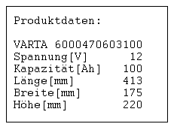

Aufgabe 3:
$$c⋅m⋅(T_{1}−T)=m⋅L_{f}+c⋅m⋅(T−T_{2})⇒ϑ=\text{10}\text{.}\text{24}°C$$

Aufgabe 4:
$$\text{35}\text{.}\text{.}\text{.}\text{41}°C→\text{95}\text{.}0\text{.}\text{.}\text{.}\text{105}\text{.}8°F$$

100°F entsprechen einer mittleren menschlichen Körpertemperatur.

Aufgabe 5:
a)
$$t=\frac{2π⋅r}{c}=\frac{\text{27000}}{3⋅{\text{10}}^{8}}s=\text{90}μs$$
b)
$$r=\frac{t⋅c}{2π}=\text{47750}\text{km}$$

Aufgabe 6:
$$\text{1000}\text{GeV}=\text{1000}⋅{\text{10}}^{9}⋅1\text{.}6⋅{\text{10}}^{−\text{19}}J=\text{160}\text{nJ}$$

Aufgabe 7:
a)
$$P_{N}=\frac{E}{t}=\frac{9⋅{\text{10}}^{6}}{\text{24}⋅\text{3600}}W=\text{104}W$$
b)
Wie kann man persönlich Energie sparen?

Aufgabe 8:
$$\begin{aligned}\bar{v}=v_{0}+\frac{1}{2}\text{gt} \\ {\text{gt}}^{2}+2v_{0}t−h=0⇒t=\frac{−2v_{0}+\sqrt{4v_{0^{2}}+8\text{gh}}}{2g}=1\text{.}\text{56}s \\ v_{1}=v_{0}+\text{gt}=\text{20}\text{.}6\frac{m}{s}\end{aligned}$$

Aufgabe 9:
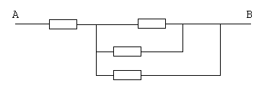
a)
$$\bar{R}=\text{10}Ω+\frac{\text{10}}{3}Ω=\frac{\text{40}}{3}Ω=\text{13}\text{.}\text{33}Ω$$

b)
$$I=\frac{U}{\bar{R}}=7\text{.}5A$$

Aufgabe 10:
a)
$$V_{2}=\frac{\text{11}}{\text{12}}V_{1},\text{ Abnahme, }ΔV=\frac{1}{\text{12}}V_{1}=8\text{.}\text{33}\text{\%}$$

b)
$$\begin{aligned}\text{pV}=\text{nRT} \\ V_{1}=0\text{.}\text{104}m^{3}, V_{2}=0\text{.}\text{146}m^{3}\end{aligned}$$

Aufgabe 11:
$$\begin{aligned}\frac{\text{sin}\text{50}°}{\text{sin}β}=n=\frac{3}{2}⇒\text{sin}β=\frac{2}{3}\text{sin}\text{50}\text{°=}0\text{.}\text{5107}⇒β=\text{30}\text{.}\text{71}°, \left|\text{EA}\right|=\frac{d}{\text{sin}β}=9\text{.}\text{79}, x=\left|\text{EA}\right|\text{sin}\text{19}\text{.}\text{29}° \\ x=3\text{.}\text{2343}=3\text{.}\text{24}\text{cm}\end{aligned}$$

Aufgabe 12:

$$\begin{aligned}b=\frac{\text{gf}}{g−f}=8\text{.}\text{57}\text{cm} \\ B=\frac{b}{g}G=2\text{.}\text{86}\text{cm}\end{aligned}$$

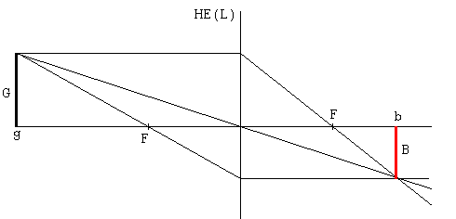

2007-05-24 / hneuk@gmx.ch

